Районная краеведческая конференция
«Вспомним, как это было»

«Свидетели войны»
исследовательская работа

Гендина Кристина
Ломыскина Елена
Панова Алина
9 класс
МКОУ Никитская ООШ

Руководитель: Тихонова Л. М.
учитель истории
МКОУ Никитская ООШ

Сычёвка, 2013 год

Война – жесточе нету слова,
Война – печальней нету слова.
Война – святее нету слова
В тоске и славе этих лет.
И на устах у нас иного
Ещё не может быть и нет.
А.Т.Твардовский

План.
- Обоснование выбора темы. (Почему выбрали эту тему).
- Цели и задачи.
- Воспоминания Тихоновой Надежды Егоровны.
- Воспоминания Камышевой Нины Абрамовны.
- Воспоминания Фёдоровой Тамары Никоноровны.
- Воспоминания Суворовой Надежды Арсентьевны.
- Воспоминания Делижановой Зинаиды Илларионовны.
- Воспоминания Жарковой Нины Васильевны.
- Воспоминания Семёновой Марии Ивановны.
- Воспоминания Фёдоровой Валентины Васильевны.
- Заключение.

- На районной конференции МКОУ Никитская ООШ защищала работу по краеведению «Уголок земли Сычёвской – деревня Никитье», где была представлена хронология исторических событий д. Никитье, начиная с конца XVII века и по сей день.
Далее мы продолжили изучение родного края на примере разных человеческих судеб, людей, которые родились, жили и трудились на этой земле.
Нашу работу мы составили на основе воспоминаний местных жителей в период Великой Отечественной войны. Многие из них отмечены государственными наградами. Их нелёгкая жизнь и тяжёлая судьба заслуживают внимания.
С каждым годом мы всё дальше и дальше от той страшной трагедии, которая тяжёлым бременем легла на плечи сотен тысяч людей. Это страшное слово: «Война!». Как мы, живущие сегодня, можем узнать о войне, как можем прочувствовать масштаб той беды? Это книги, кино, документалистика, уроки истории в школе и всё меньше и меньше свидетелей страшной войны. Но забывать об этом нельзя!
В своей работе мы увидели различные судьбы разных людей, переживших войну: для кого-то это пребывание и работа на вражеской территории, кто-то пережевал войну дома, в д. Никитье и окрестностях. Но их объединяла общая беда. Они выстояли, не сломались без оружия в руках. Они свято верили в победу и победили.
Встречи с этими людьми оставили глубокий след в нашей душе. Чувство восхищения, гордости за этих простых русских людей, за их силу и терпение! Низкий им поклон.
Работая по теме «Свидетели войны», мы узнали много нового и интересного.

II.

- Воспитывать интерес к историческому прошлому своего родного края;
- Воспитывать уважение к подвигу защитников Отечества, труженикам тыла;
- Воспитывать чувство патриотизма и любви к своей Родине.

III.

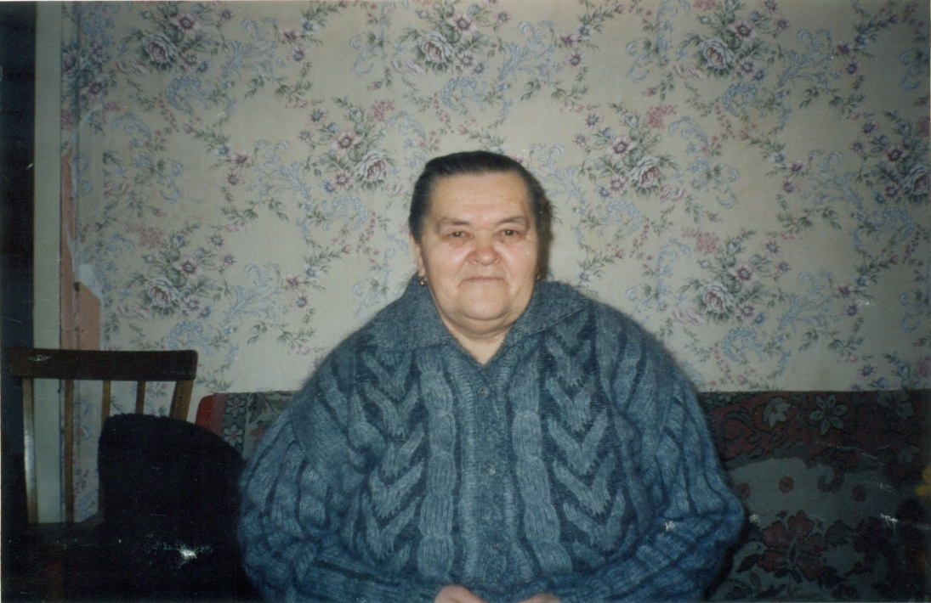
Я не напрасно беспокоюсь,
Чтоб не забылась та война: -
Ведь эта память – наша совесть,
Она
Как сила нам нужна…
Ю.Воронов.
Тихонова Надежда Егоровна
Мне было всего 7 лет, когда началась война. Копали окопы, они были в метров 5 длину, метров 3 в ширину. Было три окопа подряд, нас всех выгнали из домов, и мы жили в этих окопах и сделали маленькое окошечко. Мужчины ходили по деревне – дежурили. Потом пришли немцы и выгнали нас из окопов и согнали всех в большой дом в другой деревне. Был полный дом людей. Позже мама вышла с нами из дома, мы плачем, а немец говорит: Почему они плачут?» Мама ответила: «Они хотят есть». Потом немец сказал идти, покормить нас и приходить сюда. Нас мама забрала, и мы пошли на какой-то склад, чтоб никто не видел. Позже нас накормили картошкой, а она была мелкой, без соли, но было вкусно. Сидели и боялись, как бы не пришли за нами. Нас посадили в подпол. Сидели мы до вечера, но никто не пришёл. Потом узнали что дом в который нас сначала определили не сожгли, а народ выпустили оттуда. Все подались кто куда, мы добрались домой. В Кузьмино стоял немецкий штаб, потом нас перевели туда и дали какую-то справку, чтоб не останавливал никто. Когда приехали домой, дома не было еды, только маленькая картошка.
У нашего дедушки были новые валенки. Их немцы так с ног и отобрали и тужурку сняли. Потом немцы стали овец ловить, а дедушка сказал: « Хоть детям оставьте!» Немец пригрозил и дедушка зашел домой и сказал матери: « Пусть забирают все!» Позже всех опять в окоп перегнали.

IV.
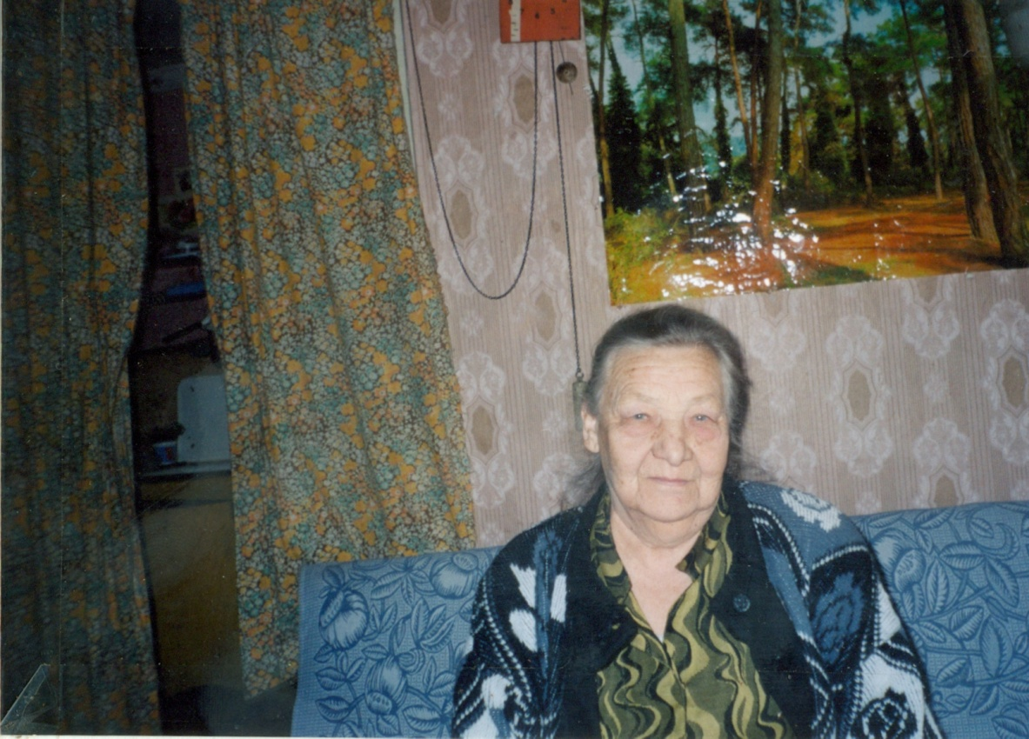

В памяти детской
Такое хранится,
Если то детство
на дне у могил.
Вам и теперь
Ад концлагерный снится,
Пепел его не остыл.
А.Мишин.

Камышева Нина Абрамовна. Малолетняя узница. Родилась в д. Алёксино в 1928 году, ныне проживающая в д. Никитье.
– Нас в семье было трое сестёр: Нина, Лида и Зина. До войны училась в школе. Я окончила 4 класса, с осени должна была пойти в 5-ый, но началась война. Наш район оккупировали немцы. А в январе 1942 года нас вместе с мамой, и ещё с 10-ю семьями с нашего сельсовета отправили в Германию. Сказали, что везут на работу и велели взять с собой на 10 дней продуктов. Погрузили нас, как скотину в товарные вагоны и повезли в неизвестность. Это было страшным потрясением и бедой для всех нас. Не знали, что с нами будет, не могли даже гадать. Одно знали верно – добра не ждать. А выживем – нет, Бог ведает.
За дорогу натерпелись страху и наголодались. Ели сырое зерно, снег, воды не было. Даже в туалет по нужде не выпускали. В переполненном узниками вагоне было ни сесть, ни лечь. Весь трудный и далёкий путь теснились курчиком, прижавшись друг к дружке. Привезли нас в лагерь в Польшу в город Слуцк. Так мы оказались за колючей проволокой, где с первых же шагов почувствовали – попали в ад. В ту пору мне было 12 лет, Лиде – 10, Зине – 8. Мать стали гонять на работу. Рано уходила и возвращалась всегда поздно, сильно усталая и обессилено падала на нары. Мы, дети, тоже работали в лагере, занимались уборкой территории, бараков. И тоже сильно уставали. К тому же мы постоянно страдали от голода. Всё время хотелось есть, так как та баланда, которую нам давали, была лишь обманом желудка. Наесться досыта никогда не доводилось.
Потом наш лагерь стали расформировывать. Зажиточные хозяева-поляки стали подбирать себе из узников рабочую силу. Нашу семью разделили. Меня купил один хозяин. Я пасла у него коров. Лида работала нянькой у другого хозяина, а мать с Зиной, младшей сестрой, - у третьего хозяина. Конечно, и у хозяина тоже жизнь была не мёд. Работать приходилось от зари до зари. Но кормили чуточку получше, чем в лагере.
Летом 1944 года ту местность, на которой мы находились в рабстве, освободили наши войска и нас стали отправлять домой. Вернулись на родину – и тут радости мало. Хату немцы сожгли. Жить негде. Сгорело и то, что было из вещей. В общем хлебнули горя сполна.
Но потихоньку жизнь налаживалась. Из бывшего склада построили дом, посадили огороды, чем Бог послал. Мать стала работать в колхозе, мы учились в школе. И вроде горести бесприютного детства постепенно стали отходить назад, забываться. Но порой иногда всплывает перед глазами страшное прошлое и невольно задаёшься вопросом: «За что же на нас безвинных была обрушена такая беда?» Мы, несовершеннолетние узники фашистских концлагерей расплачивались каторгой за несовершенные преступления. Вся наша «вина» заключалась в том, что мы родились русскими. Время, провидённое в фашистских лагерях, не прошло бесследно. Мы своим здоровьем заплатили за развязанную фашистами войну.

V.

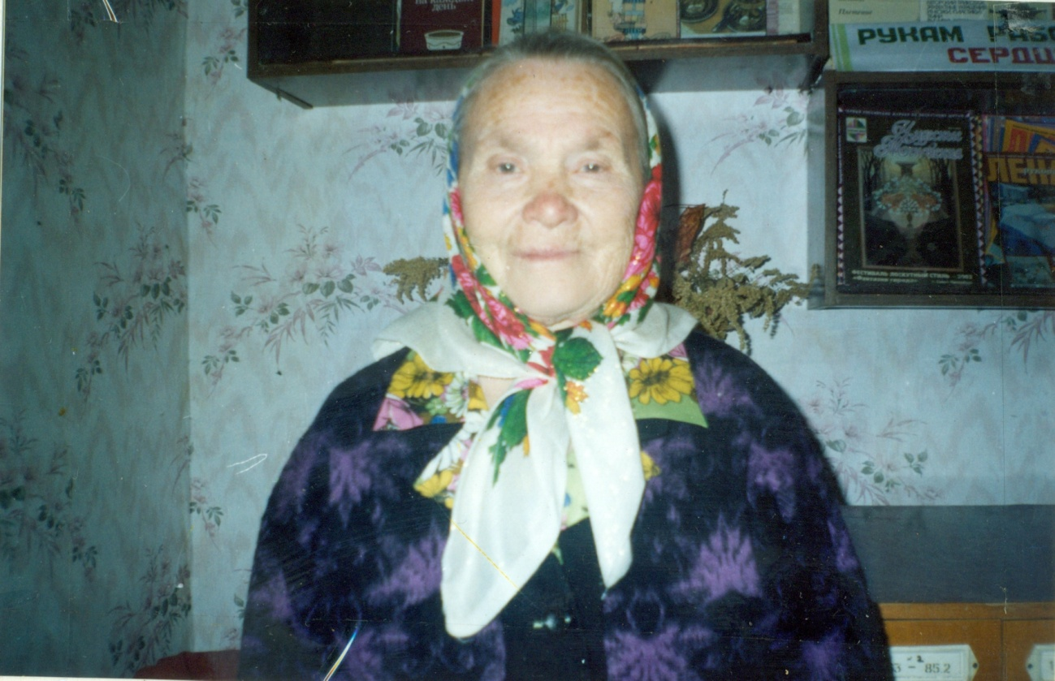
Гремят истории колокола
взывая к памяти моей,
И в них набаты
Жестоких битв и
созиданий даты,

Они гремят, в них отзвук
прежних дней,
Намек, подсказка,
предостереженье.

Кто помнит, тот не
знает пораженья,

Кто помнит, тот
беспамятных сильней.
Н.Грибачёв.
Фёдорова Тамара Никоноровна родилась в 1928 году в д. Коробаново Пызинского с/с., ныне проживающая в д. Никитье.
– У каждого в войну было своё горе. Но болит оно у всех одинаково – рвёт, томит сердце от воспоминаний о прошлом, не даёт тревожными ночами спокойно спать.
Сколько же бед выпало на мою детскую долю и на долю моих братьев и сестёр в те страшные годы. Семья у нас была большая – 8 детей. И хлебнули и нищеты, и унижения, и обид, не по своей воле кочуя по чужим углам, так как дом наш сгорел во время налётов при наступление фашистской армии. Мы вынуждены были переехать из д. Коробаново в д. Сверкушино, где жила старшая сестра. Но у сестры тоже дом сгорел, и мы поселились в амбаре, где вместе с нами жили ещё 5-6 семей. Но беда, как водится не приходит одна: заболела тифом и умерла мама; вместе с подростками из нашей деревни и соседних деревень немцы забрали брата, о его судьбе мы так до сих пор ничего не знаем. Семья сестры тоже попадала на высылку, но сестра упросила старосту, чтобы он помог избежать этой участи. За эту услугу староста запросил валенки. Старший брат был на фронте. Раненый попал в плен. Но ему повезло – одна женщина признала его как сына и взяла к себе, т.е. выкупила. Он был ранен в ноги. До войны он работал ветврачом и его знания пригодились, сам себя вылечил. Когда подошли наши войска, он опять пошёл воевать. В письмах домой он просил: Никогда не забывайте эту женщину, она спасла мне жизнь, и я её никогда не забуду, если буду жив. 19 августа 1943 года он погиб под Харьковом.
Очень тяжело и до глубины души больно вспоминать события 64-летней давности, неимоверно трудных военных лет. Но детская память хранит всё до мельчайших подробностей. Такое увиденное и пережитое остаётся в сознание на всю жизнь. После того, как у нас сгорел при бомбёжке дом, наша семья, вместе с другими такими же обездоленными, стала жить в амбаре. А с другой стороны в этом же амбаре находился

лагерь для военнопленных. Лагерь был обнесён несколькими рядами колючей проволоки. Территория лагеря усиленно охранялась. В нём содержалось сотни 2 – 3 обессиленных, голодных, истощённых солдат. Каждое утро обессилевших военнопленных гоняли на работу, на строительство дороги, пилили вес и мостили дорогу. От голода, холода, отсутствие элементарной медицинской помощи пленные умирали десятками. Каждое утро выносили из бараков трупы умерших. Мы пытались чем-то помочь пленным, хотя и самим было нечего есть. Иногда нам удавалась передать умирающим от голода солдатом что-нибудь съестное: листья капусты, какую-нибудь лепёшку, сваренную мелкую картошку. Они набрасывались на еду, словно стая голодных собак, вырывая друг у друга. Но всем этих крох не доставалось. Однажды я видела, как один из пленных грызёт наёденное где-то конское копыто. Помимо голода пленные подвергались жестоким издевательствам со стороны надзирателей.
До нас стало доноситься канонада больших боёв. Близилось наше освобождение. Накануне боя за нашу местность один из военнопленных сказал нам: «Сегодня ночью придут наши, передайте им большой привет!» Это было 6 марта 1943 года.
Когда началась перестрелка, мы все убежали прятаться в окопы, вырытые на огородах. Ночь там просидели. А утром услышали родную русскую речь. Это были наши воины-освободители. Посмотрели – а амбара нет, сожгли. Неизвестно куда делись пленные, угнали их или расстреляли.

VI.

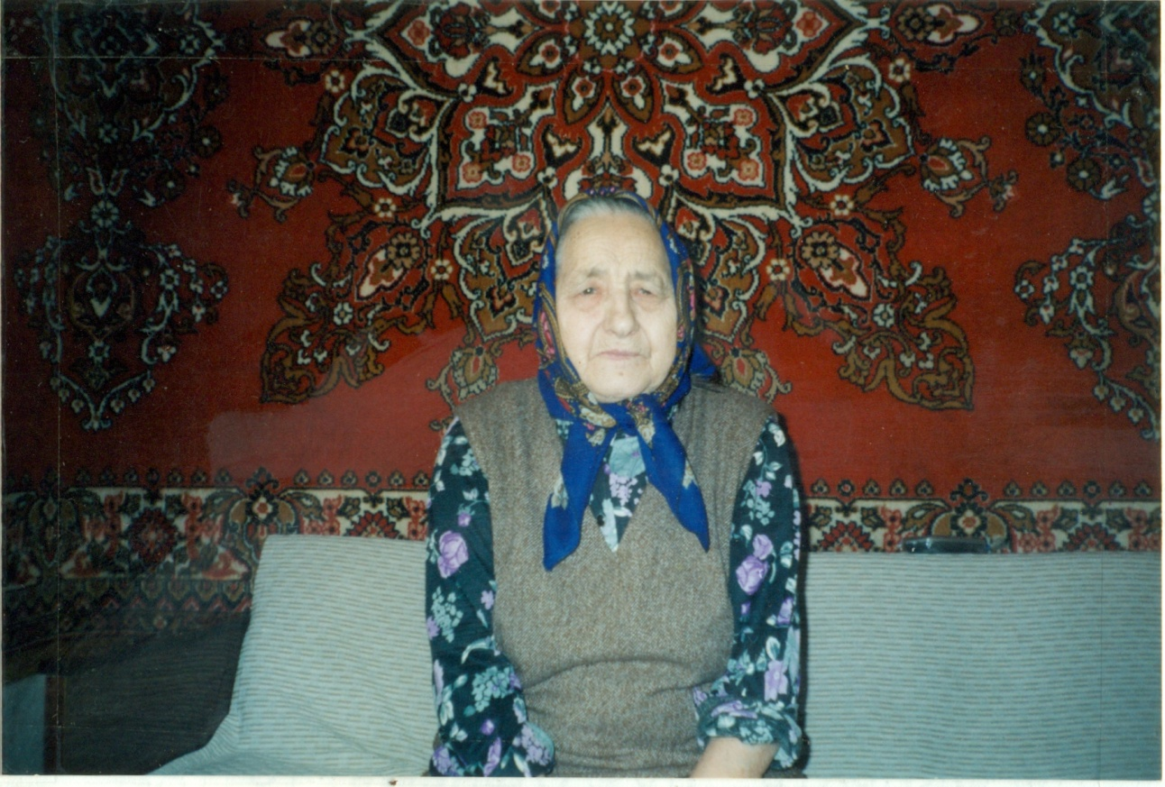
Череда лихолетий текла
надо мной,

От полночных пожаров
красна.

Не видала, как юность
прошла стороной,
Как легла на виски седина.
А.Сурков.

Суворова Надежда Арсентьевна, 1925 года рождения из деревни Крестница, ныне проживающая в д. Никитье.
Не радостным было мою детство, вдоволь хлебнула лиха. А началось всё со смертью отца, который умер ещё до войны, когда мне было 7 лет. И уже в то нелёгкое предвоенное время, начали мы с матерью мыкать горе. А когда пришли фашисты, жизнь стала ещё хуже. Под оккупацию мы попали в октябре 1941 года. В первые же месяцы оккупации всё, что у нас было, поотобрали. И стали мы питаться картошкой да хлебом, испечённым наполовину из лебеды.
А какие страхи пришлось пережить. Послушаешь, то там немцы постреляли неизвестно за что народ, то где дома сожгли, вместе с жителями, то молодёжь угнали на работу в Германию. С ужасом думали, что и мы не застрахованы от такой участи. мне было в ту пору 16 лет. Но от сиротской довоенной, от постоянного недоедания, я выглядела маленькой, дробненькой, как девочка-подросток.
Измученные за полтора года немецкой оккупации ужасными казнями, поборами, постоянным страхом за жизнь, за свой завтрашний день, с воскресившей всех нас надеждой, услышали мы отдалённый гул больших боёв и поняли – идёт долгожданная радость, наши наступают. Мы все с нетерпением ждали, приближавшееся освобождение. Хорошо помню тот день, который стал особой отметиной в моей юности. Завязавшийся бой шёл с переменным успехом. Что творилось вокруг! Земля стонала от взрывов бомб и снарядов. В это время мы прятались от обстрела под полом: я, два брата, сестрёнка, мама и невестка с маленькими детьми. Спустя какое-то время установилось что-то вроде тишины. Мать говорит: ну вроде всё закончилось, пошли встречать наших солдат. Мы все вышли в коридор. И вдруг снова взрывы снарядов, вой мин, трескотня автоматов, винтовочные выстрелы, взрывы гранат. Бой за деревню продолжался. И по нам прямой наводкой начал строчить пулемёт. Матери оторвало обе ноги и через 10 минут она умерла от потери крови у нас на руках. Очень больно и жутко было это видеть. Сестрёнку тоже ранило в ногу и через некоторое время она умерла. Так мы с братьями остались круглыми сиротами – ни матери, ни отца. Но у нас были бабушка с
дедушкой, и они взяли нас к себе. Так что радость освобождения от немецкого ига у нас была омрачена большим горем – смертью матери и сестры. Но нужно было жить дальше. Приходилось очень трудно, ведь местность была разграблена фашистами, есть практически было нечего. Собирали гнилую картошку, чтобы не умереть с голоду пекли лепёшки. Постепенно началось восстановление разрушенного войной хозяйства. Я стала работать. Работа была тяжёлая. Всё приходилось делать вручную. По 6 человек впрягивали в плуги, в бороны, чтобы подработать почву для посева. В октябре 1943 года пригнали скот и мы вручную косили для него сено. Постепенно жизнь налаживалась. Но в памяти навечно остались эти страшные годы войны. Нет-нет, да будоражат усталую память ночные видения.

VII.

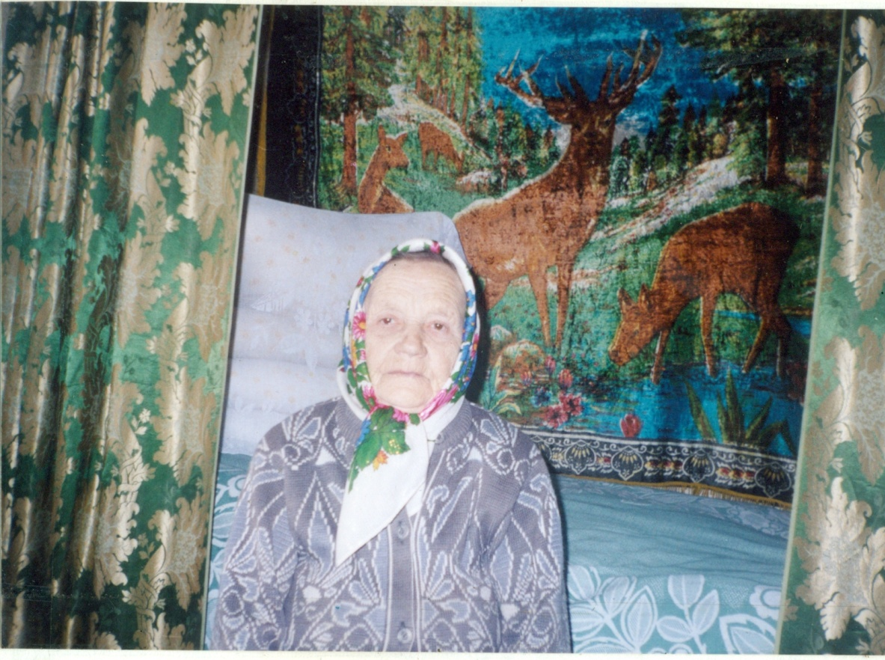
Ты русская и дух твой
русский,
Терпеть тебе не привыкать.
Ты терпелива, как сама
Россия,
Твоя войной замученная мать.

Твой дом сгорел или разбит
снарядом,

Твоим родным не мог никто
помочь

Но ты крепись, будь горда
и рада,

Что ты русская, что ты
России дочь.

Делижанова Зинаида Илларионовна, 1926 года рождения из деревни Ржавенье, ныне проживающая в деревне Алёксино.
– Первый раз жители нашей деревни попали под немецкую оккупацию 13 октября 1941 года. Мы в тот день убирали лён. Налетели фашистские самолёты, стали бомбить. Учителя нам скомандовали, чтобы все ложились на землю. Было очень страшно. Нерадостное прошлое очень трудно вспоминать, но оно никуда не уходит из памяти.
Жили мы в пятером – я, семилетний брат, одиннадцатилетняя сестра и мать с отцом. Отец по возрасту не был призван в армию. Нелёгкое то было время. Страх и неуверенность поселились в наших душах с первых же дней гитлеровской оккупации. Все сразу почувствовали, что принесли нам фашистские изверги. Хозяйство было разграблено, скотины во дворе ни какой, картошку всю повыгребли, хлеб отобрали. В общем питались очень плохо. К тому же ещё жили в постоянном страхе. Кругом погромы, казни. Грабили, безответно убивали, как кровожадное зверьё свои жертвы.
В начале 1942 года по нашим местам, громя гарнизоны гитлеровцев, прошёл прорвавшийся в немецкий тыл конный корпус генерала Белова. Это было 7 января на рождество. наши продержались здесь до 20 февраля. А когда корпус Белова стал прорываться к своим, мы попали под вторую оккупацию гитлеровцев, на этот раз более жестокую. Ограбили они нас начисто. Начался голод. Питались в основном лебедой и щавелем. 12 долгих месяцев стоял фронт – Хлепень-Аристово, а от Ржева русские войска.
Тяжёлой беспросветностью давила больших и маленьких немецкая оккупация. Жили все, как приговорённые к смертной казни. Ни радости, ни живинки. И вот забрезжил рассвет в этой тягостной темноте. Чувствовали фронт приближается. Часто стали пролетать наши самолёты, где-то что-то бомбили. Мы ждали освобождения, как великого праздника. За день перед боем, 5 марта 1943 года на аэросанях приехали наши разведчики-сибиряки. Но староста Пантюшенков донёс на них немцам. разведчиков схватили и расстреляли. Потом когда пришли наши войска, старосту тоже расстреляли за измену и предательство.

VIII.

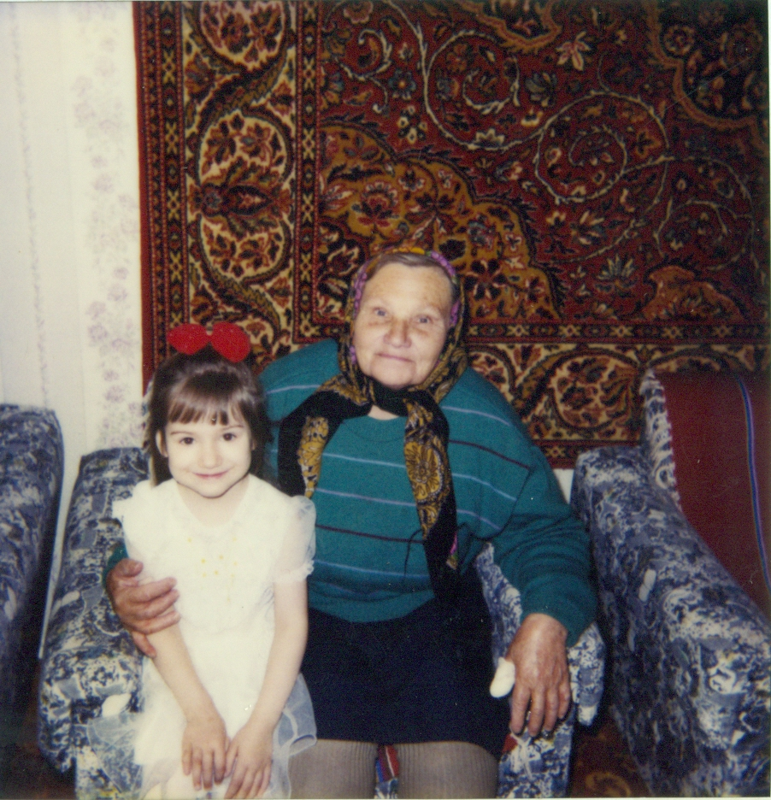

Эти дни, что сосчитаны были
потом,
Сердце моё, учти.
Эти дни, что тяжёлым кажутся
сном,

Забыть никогда не смогу
Т.Уметалиев

Жаркова Нина Васильевна родилась 27 января 1926 года в д. Собачкино Никитского сельсовета.
О начале войны мы ничего не знали. В то время я училась в 5-ом классе. В деревне был нарочный. Он ездил в город на лошади каждые три дня. Узнали эту страшную новость только на 3-ий день. Стали брать на фронт молодых мужчин 1918 – 1920 гг. рождения. Из тех кого забрали, редко кто вернулся. Дед мой служил и вернулся с войны, а брат погиб. Весь урожай хлеба пришлось убирать женщинам. Отец мой был председателем колхоза. Его забрали на войну, так как мужчин не было, мальчишки сели на трактора. Немцы же сначала напали не на Россию, а на Польшу, потом Финляндия капитулировала. Мой дядя погиб в Польше.
Немцы рвались к Москве. Жителей окрестных деревень посылали в Москву рыть окопы. Мне тогда было всего 15 лет. Кружили немецкие самолёты, сбрасывали листовки. К Москве двигались немецкие танки и авиация. Немецкие солдаты, следуя на Москву, не останавливались. Против мирного населения не совершали насилия. Детям раздавали шоколадки. Говорили о быстрой войне, так называемый «блиц крик». Войну рассчитывали закончить через 3 месяца. Как только фашистов в декабре 1941 года отбросили от Москвы, стали злыми. Зима в тот год была суровая. Население немцы заставляли работать. Обычных немцев не боялись. Наводили страх полицаи и отряды СС. Полицаи сожгли наш дом. Из Корытовки нас выгнали, послали в д. Курапино. Там прожили всего 2 дня и вернулись на свою родину, в д. Собачкино.
У меня была тётя. Семья её была зажиточная. Тётя сотрудничала с партизанами. У тёти было спрятано в земле сало. Мы с ней отправились в город ( в Сычёвку), чтобы у мельника обменять сало на рожь. Лето выдалось ненастное, дождливое, дорога была тяжёлой. Дошли до д. Караваево. Тётя за спиной несла мешок с салом. Тут мы повстречали машину, которая застряла на дороге, в ней были 2 немца. Тётя передала мне мешок с салом, а сама стала помогать немцам толкать машину. Немцам показалось подозрительным, что я так крепко держусь за мешок. Один из них подошёл и хотел
заглянуть в мешок. Я говорю: «Мина!». Немец насторожился и отошел. Тетя заругалась, а немцы всё же забрали мешок с салом.
Добрались мы до Сычёвки, до моста через реку Лосьминка. Вдруг неожиданно появились немцы на мотоциклах. Это была облава. Мотоциклисты пытались согнать людей в кучку. Кто пытался бежать, расстреливали на месте. Захваченных людей погнали на площадь в центр города и заперли в сарае. Сарай был битком набит людьми, некоторые даже умирали. На сарае была надпись «Биржа труда».Сарай тщательно охранялся. Мать была права, когда не хотела отпускать меня вместе с тётей, предчувствуя беду. Сидели в сарае долго, плакали. Тётя пошла к коменданту с просьбой, чтобы её отпустили к детям. Тётя вернулась домой, ко мне пришла мама и принесла узелок с вещами и едой.
Затем нас проверял доктор. Арестованных погрузили в вагоны и первый раз за всё время покормили на станции в г. Смоленске. 6 дней ехали до Германии. Ещё раз покормили в Варшаве. По прибытию в Германию нас отправили на работу. Работала на фабрике в пограничном городе Бреслау. Работать было тяжело, работали посменно, жили в общежитии. В течение 1,5 лет нас никуда не выпускали. Где жили, был порядок. Кормили неплохо, но не давали хлеба. Рабочие бастовали, хлеб стали давать. Кормили бутербродами с маргарином, кофе с сахарином. Сахарин был вреден, 2 человека умерли. У каждого иностранного рабочего на груди была нашивка с буквами “OST”.
Вскоре стали доходить слухи о победах Красной армии. Однажды к нам постучали, боялись открыть, но всё же решились. Перед собой мы увидели солдата, а на шапке была красная звёздочка. Это были «наши». Узнала что русский, от души обняла. В Москву попала только в 1946 году.
За 3 дня удалось прописаться в Москве, устроилась на работу. Но условия жизни были очень тяжёлыми, пришлось вернуться домой в Сычёвский район. Здесь меня предупредили, чтобы я помалкивала о своём пребывании в Германии. За то, что уехала из Москвы и не вернулась на работу, вызвали в суд. 4 месяца я провела в тюрьме.
Снова вернулась в Сычёвский район. Работала, растила детей, вышла на пенсию. И сейчас живу в д. Никитье. Но до сих пор помню каждый день этой страшной войны, как будто это было не 65 лет назад, а буквально вчера.

IX .
Спасибо вам за всё, отцы и деды!

Тем, кто врага штыком пулей брал!

И тем, кто, приближая День Победы,
Неделями цеха не покидал.

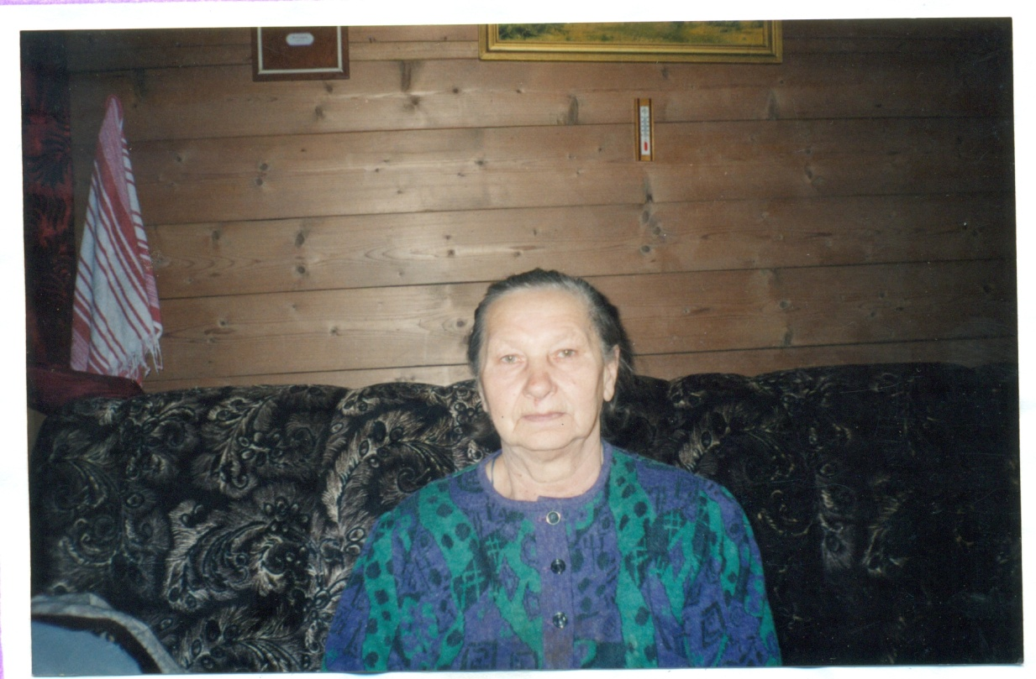
Семёнова Мария Ивановна.

Во время войны мне было 11 лет. Наша местность переходили из рук в руки два раза. Немцы нас грабили и даже украли телёнка. Нас выгоняли из дома. Дом у меня был большой, 4 комнаты, они их заселяли своими солдатами. Были эсесовцы.
Дезертиров считали предателями и расстреливали.
Жили мы в плохих условиях. Сгоняли по 6 семей в одну избу, без света, окна завешивали, жгли дизельное топливо, чтобы свет был.
Немцы были разные. Были свирепые, а были и человечные.
У нас керосирующими пулями сожгли дом.
Однажды наши разведчики остановились у соседнего дома, а я понесла им бидончик молока. И,вдруг, налетел самолёт, а я упала лежала пока самолёт не пролетел… Пережили мы очень много.
Когда мы жили в Коробейках, нас всех согнали в конюшню, подпёрли и хотели поджечь, но русские пришли и нас освободили.
Однажды мы зарезали поросёнка и закопали в яму, а немцы нашли штыками и украли все сало. Даже у отца отобрали сапоги.
В бане не мылись, болели тифом. Отец умер от тифа и мы все болели, а больница была разбомблена и были только немецкие врачи.
Пришла весна, а хлеба не было, собирали кислицу, батоги. Копали картошку гнилую и пекли тошнотики. Когда русские освободили нас, в магазинах ничего не было, денег тоже не было. Дом сгорел. Ели суп из травы, мороженую картошку. На глазах у меня расстреляли несколько солдат.

X.

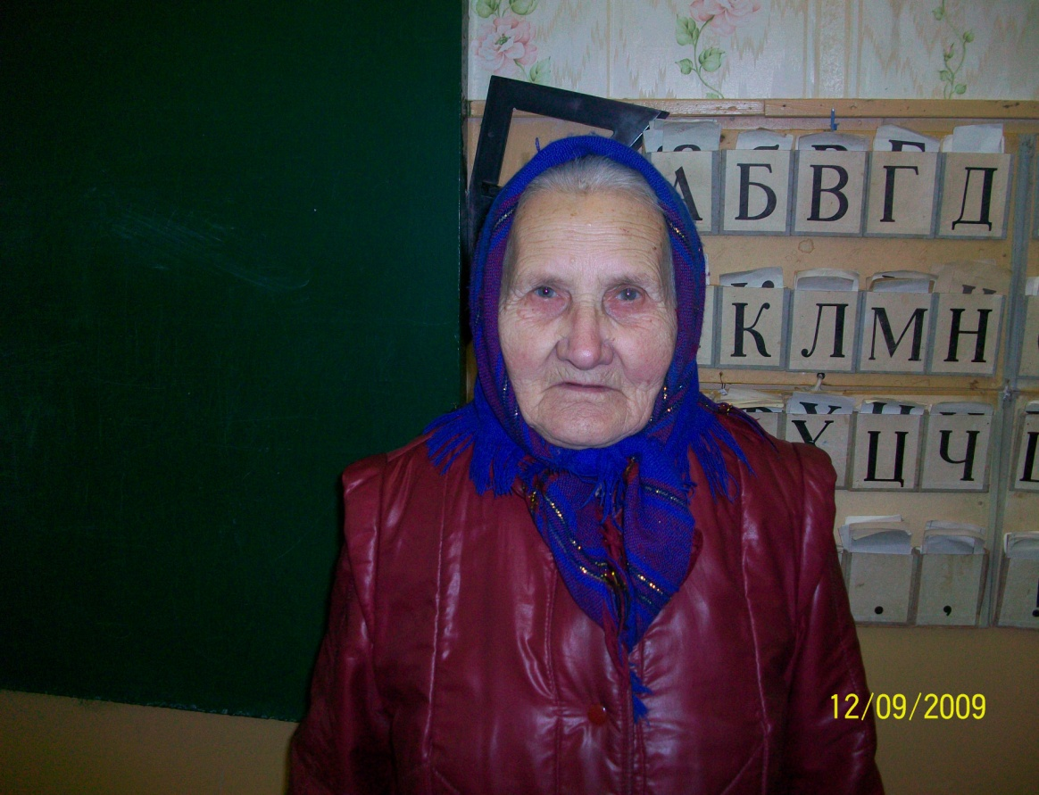
…Подружки, сестры наши,
медсестрёнки,
Что шли на смерть и
повстречались с ней
В родных краях иль на чужой
сторонке…
А.Т.Твардовский

Фёдорова Валентина Васильевна родилась 23 февраля 1929 года в деревне Подмощица Никитского сельсовета. До войны окончила 5 классов, а после войны окончила шестой класс. В семье было четверо детей. Во время войны отец отгонял скот в Ярославскую область. Я с матерью осталась на оккупированной территории. Когда русские наступали, в доме располагался немецкий штаб. Мы прятались дома на печке. Немцы, чтобы уничтожить жителей, сжигали дома. В 1943 году во время наступления Красной армии мы прятались в окопах в Борщовке. Когда немцы оттеснили русских нас стали выгонять из окопов и погнали на с в деревню Харино. Мы спрятались в бане на окраине деревни. Когда нас гнали, некоторые падали и умирали. Неделю мы сидели в деревне Харино. За эту неделю русские оттеснили немцев, а мы вернулись домой.
С 1948 по 1951 год работала подсобной рабочей в сельпо. В 1951 году стала работать телефонисткой в д.Никитье, потом санитаркой в Никитском м/п с 1971 по 1976 год. Затем с 1976 по 1992 годы работала почтальоном в Никитском о/с.

XI.
На протяжении нескольких лет учащиеся нашей школы шефствуют над могилой расстрелянных мирных жителей в деревне Свиноройка. Недалеко от могилы был установлен памятный знак, где высечены имена жителей д. Свиноройка и окрестных деревень, погибших в годы Великой Отечественной войны.
На местном кладбище в деревне Никитье ученики школы ухаживают за могилами ветеранов войны: Румянцева Мефодия Алексеевича, Чистякова Павла Филипповича и Коромыслова Ивана Андреевича.
В 2013 году отмечается 70 – летний юбилей освобождения Сычёвского района от немецко – фашистских захватчиков. И чем дальше мы от тех страшных дней, то всё меньше свидетелей той беды. И наш долг помнить и не забывать о том, какое тяжёлое бремя выпало на долю нашего народа.

